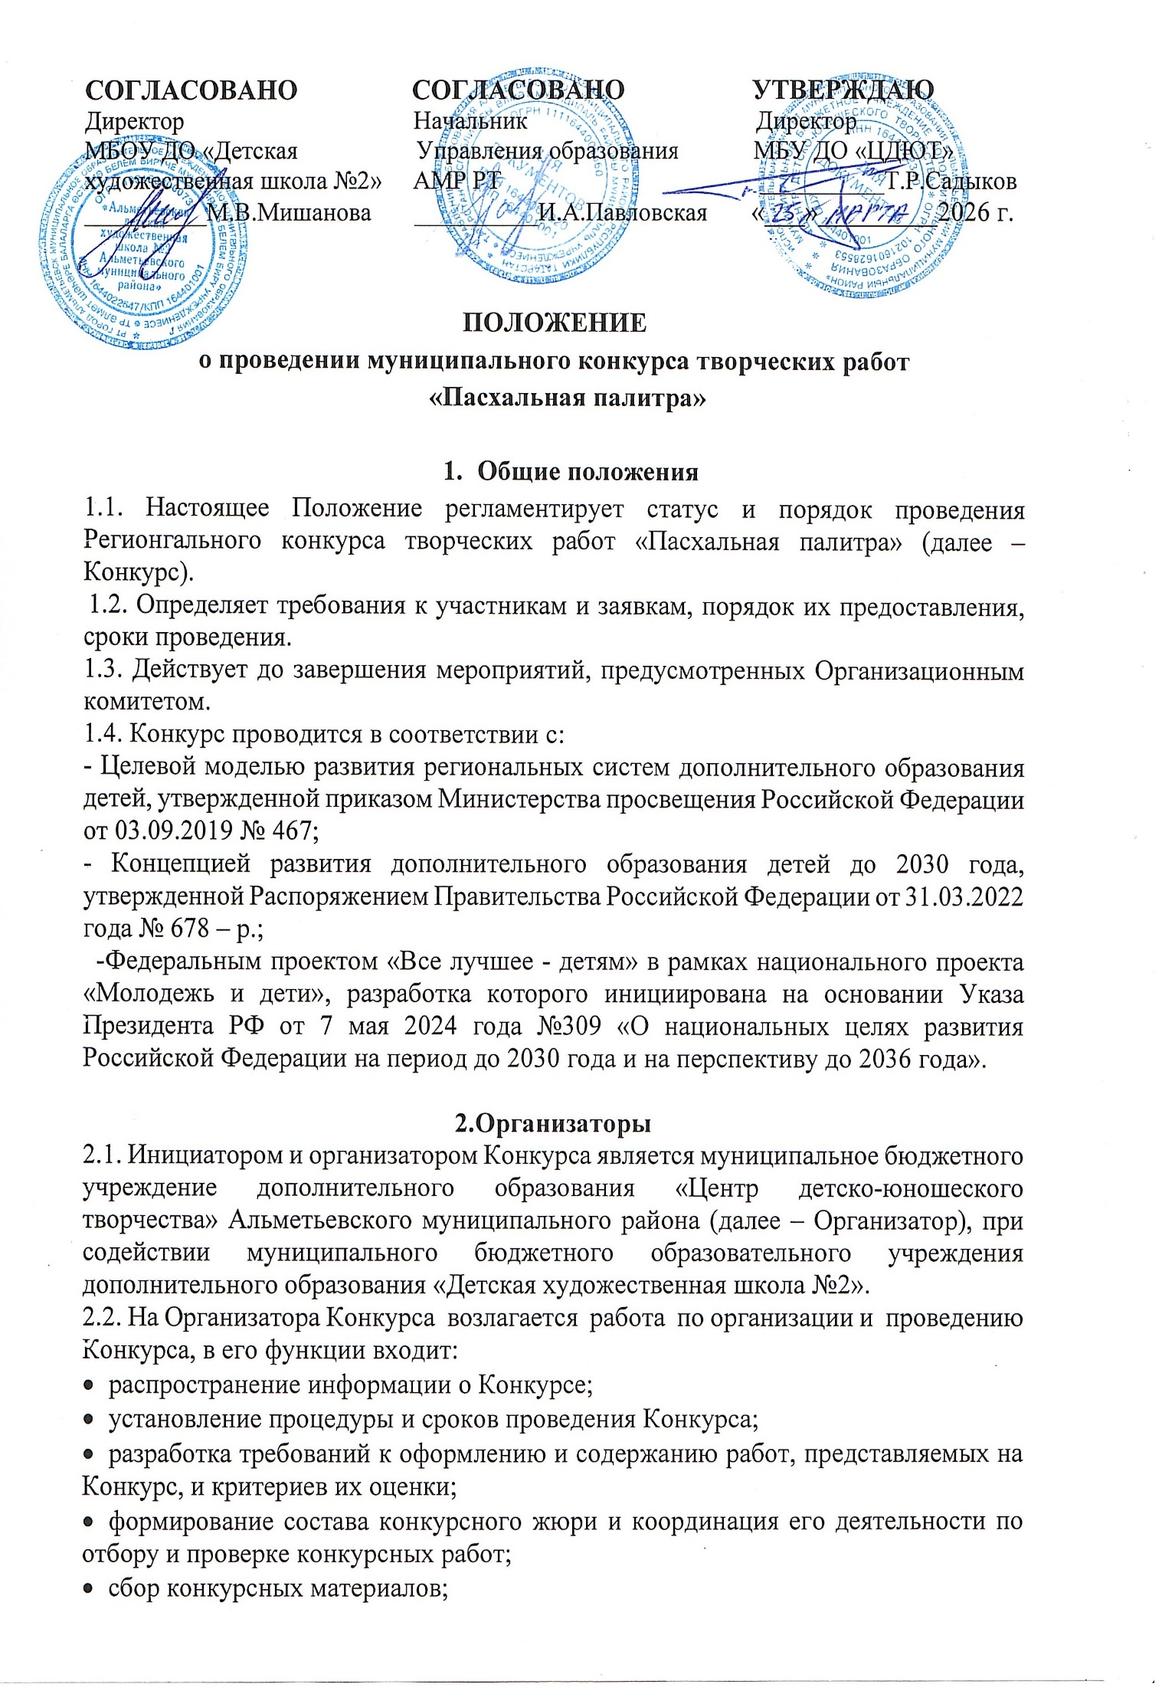

- утверждение дипломов победителей Конкурса.

3. Цель и задачи Конкурса
3.1. Цель Конкурса: популяризация, внедрение и развитие значимости основ национальной культуры и духовного богатства народа, посредством, развития всех видов декоративно-прикладного творчества среди детей и подростков.
3.2. Задачи Конкурса:
- приобщение детей к традиционным духовным ценностям России, повышение
интереса к культуре народа, расширение знаний о народных традициях, праздниках;
- создание атмосферы праздника, развитие у детей и взрослых фантазии, желания
заниматься творчеством;
- развитие творческого потенциала и создание условий для самореализации детей
и педагогов;
- выявление и поддержка одаренных и талантливых детей в области декоративно-
прикладного;
- приобретение культурологических знаний, необходимых для разностороннего
развития детей.

4. Участники Конкурса
4.1. Участником может стать любой желающий в возрасте от 3-х лет, подавший в установленный срок (до 20 апреля 2026 года) заявку на участие.
4.2. В каждой номинации участники подразделяются на следующие возрастные категории:
- дошкольный возраст (3-6 лет);
- школьный возраст (7-18 лет);
- взрослые (от 18 и старше).
5. Порядок проведения
5.1. Конкурс проводится в три этапа:
- первый этап - отборочный: с 26 марта по 20 апреля 2026 года – прием заявок и работ;
- второй этап - основной: с 21 апреля по 24 апреля 2026 года – на данном этапе осуществляется экспертная оценка конкурсных материалов, определение победителей и призеров;
- третий этап - заключительный: с 27 апреля по 30 апреля 2026 года – объявление и награждение участников (рассылка дипломов в электронном виде), публикация
результатов конкурса.
5.2. Конкурс проводится по следующим номинациям:
    - «Рисуем пасху» (рисунки, плакаты)
На конкурс принимаются рисунки и плакаты в любой технике исполнения в рамках темы праздника.
Рисунки могут быть выполнены на любом материале (ватман, картон, холст и т.д.) и любой технике (гуашь, акварель, пастель, карандаш), ориентация (книжная, альбомная). Принимается не более 1 работы от участника. Работа должна быть аккуратной, яркой, красочной, созданной с использованием нестандартных способов оформления, различных материалов. Конкурсную работу необходимо прислать в виде сканированной копии работы или фотографии.
Критерии оценки:
- соответствие теме Конкурса;
- художественный уровень работ, соответствие творческого уровня возрасту автора;
- оригинальность идеи;
- качество исполнения (композиция, эстетика, гармония цвета).
Дополнительные баллы ставятся: за неординарный подход к созданию рисунка, плаката.
    - «Конкурс поделок «Пасхальная композиция»
На Конкурс принимаются фотоматериалы, на которых изображены поделки пасхальных сувениров, поделки пасхальных композиций, пасхальных венков, корзинок, пасхальных букетов и т.п.
От каждого участника одна – одна работа в любом формате и любой технике исполнения.
Поделки могут быть выполнены из любых материалов.
Критерии оценки:
- соответствует теме Конкурса;
- творческий подход к исполнению (оформлению);
- качество и художественный уровень исполнения.
5.2.3. «Конкурс пасхальных открыток «Пасха – светлый праздник»
На Конкурс принимаются фото или скан копии открыток, сделанных своими руками.
От каждого участника принимается одна работа в любом формате и любой технике исполнения.
На конкурс не принимаются поделки, изготовленные из фабричных заготовок и пищевых продуктов!
Критерии оценки:
- соответствие теме Конкурса;
- творческий подход к исполнению;
- качество и художественный уровень исполнения.
5.2.4. «Конкурс фотографий «Пасха в моей семье»
В фотографиях могут быть отображены фрагменты, отражающие семейные традиции по празднованию Великой Пасхи, интересные кадры подготовки к празднику с детьми, родителями, всей семьёй и т.д.
Все фотографии должны быть хорошего качества, достаточно понятными и доступными.
Фотографии, содержание которых никак не связано с указанной темой, рассматриваться не будут!
Критерии оценки:
- оригинальность идеи представленной работы;
- яркость и выразительность работы;
- отображение и раскрытие темы через мастерство фотографии;
- художественные и технические качества фотоснимка.
5.2.5. «Конкурс фотографий «Пасхальный кулич»
На конкурс принимаются авторские фотографии пасхальных куличей,
приготовленных к празднованию Пасхи.
5.2.6. «Конкурс видео «Мастер –класс»
Все мастер-классы должны быть посвящены теме конкурса (изготовление различных поделок, открыток, процесс выпечки куличей; декоративное оформление пасхальных яиц и др.). Длительность мастер-класса не должна превышать 10 минут. Возможен показ только основных моментов или в ускоренном режиме.
Критерии оценки:
- новизна, оригинальность работы (оценивается оригинальность раскрываемой работой темы, глубина идеи работы, образность, индивидуальность творческого мышления, оригинальность используемых средств);
- творческий подход к раскрытию темы, самостоятельность и глубина замысла;
- художественное исполнение, умение применять выразительные средства иллюстрации для достижения замысла;
- общее восприятие, художественный уровень, оригинальность идеи работы.
5.3 Главным условием участия в Конкурсе является соотнесенность представленных работ с темой Конкурса. На Конкурс принимаются творческие работы, выполненные на заявленную тему – «Пасхальная палитра». Каждая работа (номинация) направляется отдельной заявкой.
На Конкурс не допускаются работы:
• с нарушением морально-этических норм;
• с нарушением норм действующего законодательства;
• фотографии низкого качества;
• не подтвержденные организационным взносом.
5.4. За авторство работы и соблюдение авторских прав ответственность в соответствии с законодательством РФ несет лицо, приславшее работу на Конкурс. 5.5. Объявление победителей и призеров Конкурса состоится не позднее 27 апреля 2026 г. Дипломы победителям и участникам будут высланы на адрес электронной почты, указанной в заявке. При заполнении заявки необходимо предоставить точные данные, без орфографических ошибок (дипломы оформляются в соответствии с предоставленными данными)!
При допущении ошибок со стороны участников Конкурса наградные документы исправляться не будут!!!
5.6. Для участия в Конкурсе необходимо заполнить электронную заявку в Yandex Forms (Яндекс – форме) перейдя по ссылке или qr-коду, которые создаются в соответствии с требованиями, указанными в настоящем Положении.

Ссылка на Yandex Forms (Яндекс – форму) для подачи заявки:
https://forms.yandex.ru/u/69c52ae6d0468868ce747c65


QR-код для подачи заявки:

5.7. Конкурсные работы (фотографии) прикрепляются к заявке в Yandex Forms (Яндекс – форме) с 30 марта по 15 апреля 2026 года.
5.8. К заявке в Yandex Forms (Яндекс – форме) обязательно прикреплять скриншот чека об оплате!

6. Общие требования
6.1. Участники подают заявки на Конкурс самостоятельно и добровольно, изучив положение и согласившись с ним.
6.2. Представляя работу на Конкурс, участники автоматически дают согласие на обработку персональных данных и использование присланного материала в некоммерческих целях (размещение в социальных сетях с обязательным указанием конкурсанта).

7. Критерии оценки
7.1. Состав жюри формируется Организаторами Конкурса из числа педагогических работников и профильных специалистов:
- Оригинальность идеи и исполнения;
- Эмоциональная и смысловая нагрузка;
- Сложность исполнения;
- Грамотные композиционные решения;
- Мастерство обращения с цветом, с материалом;
- Узнаваемость изображаемых предметов, уверенное владение изобразительными навыками.
7.2. Жюри определяет победителей по количеству полученных ими баллов.
7.3. Решение жюри оформляется протоколом.
7.4. Конкурсанты оцениваются по 10-балльной системе. После выставления оценок
выводится средний балл, по которому и осуществляется распределение призовых мест.
7.5. Решение жюри, оформленное протоколом, окончательно, пересмотру и обжалованию не подлежит.

8. Финансовые условия
8.1. На основании Постановления Исполнительного комитета Альметьевского муниципального района РТ от 03.10.2025г. № 2423 «Об утверждении предельной стоимости на платные услуги, оказываемые населению» муниципальным бюджетным учреждением дополнительного образования «Центр детско-юношеского творчества» участники оплачивают «Организационный взнос за
участие в конкурсе» в размере 350 рублей за каждого участника в одной номинации (каждая работа в каждой номинации оплачивается отдельно).
8.2. Оплата за «Организационный взнос за участие в конкурсе» принимается через информационную систему «Аксиома» через Сбербанк-онлайн.
Инструкция:
- В приложении Сбербанк-онлайн зайти во вкладку платежи.
- В поиск ввести «Аксиома» и выбрать значок «Аксиома дополнительные услуги».
- Ввести код дополнительной услуги – 23.
- Ввести лицевой счет 14194216
- В графе ФИО проверяем, указанно автоматически –«Муниципальный конкурс –Пасха26».
- Указать данные паспорта.
- Ввести сумму – 350 руб.
- Сохранить чек.
8.3. Скриншот платежного документа (всего чека, с указанием Ф.И.О.
плательщика, суммы, лицевого счета) необходимо прислать вместе с заявкой.
8.4. Средства, полученные от сбора организационного взноса, расходуются на организацию Конкурса.

9. Контактные данные
9.1. Адрес МБУ ДО «ЦДЮТ»: г. Альметьевск, ул. Нефтяников - 14, кабинет №105,
телефон: 8(8553)33-49-75, старший методист – Якушкина Наталья Евгеньевна, методист – Гибадуллина Гульназ Рамилевна.
9.2. Адрес эл. почты: Cdutalm@yandex.ru с пометкой: «Конкурс пасха-26» Ф.И.О участника».

